Abies Pinsapo (İspanya Çamı)
Özellikleri
İber Yarımadası anavatanı olan ibreli ağaca İspanya Çamı'da denir. Bu ibreli ağaç daha çok kireçli toprakları sever. İbreleri kısa, kalın ve çok serttir. Geniş piramit biçiminde olup koyu yeşil, hafif kahvemsi veya mavimsi yeşil ibrelidir.
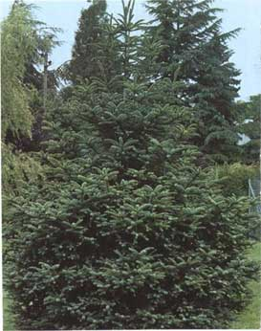

İğne Yapraklı Ağaçlar | YAPRAK  RENGİ | ÇİÇEK  RENGİ | MEYVE  (TOHUM)  RENGİ | SONBAHARDA  YAPRAK  RENGİ | çiçek açma dönemi | boy(max mt.) | çit için | bodur için | grup için | Davranış |  |  | Gelişme |  |  | Toprak |  | Işık İhtiyacı |  |  | İklim |  | Bölge |  |  |  | not
 |  |  |  |  |  |  |  |  |  | yayılıcı | dağınık | piramit form | yavaş | orta | hızlı | taze / havalanmış | kuru | güneş | gölge | yarı gölge | soğuk | ılıman | kıyı şeridi | alçak rakım | yüksek rakım | ova | not
Abies Pinsapo | Mavi / Yeşil | - | - | - | - | 20 | - | - | - | - | - | - | - | - | - | - | - | - | - | - | - | - | - | - | - | - | -

